**Отчет о проведении мероприятия,**

**посвященного Дню Матери в Дарада-Мурадинском лицее.**

**Для каждого из нас именно мама — самый дорогой и родной человек. Часто материнская доля бывает нелегка! Но благороднее этих забот и радостнее этих обязанностей нет ничего на свете.**

**Традиционным стал праздник, который мы отмечаем каждый год в последнее воскресение ноября. И это замечательно: сколько бы хороших, добрых слов мы не говорили нашим мамам, сколько бы поводов для этого не придумали, лишними они не будут.**

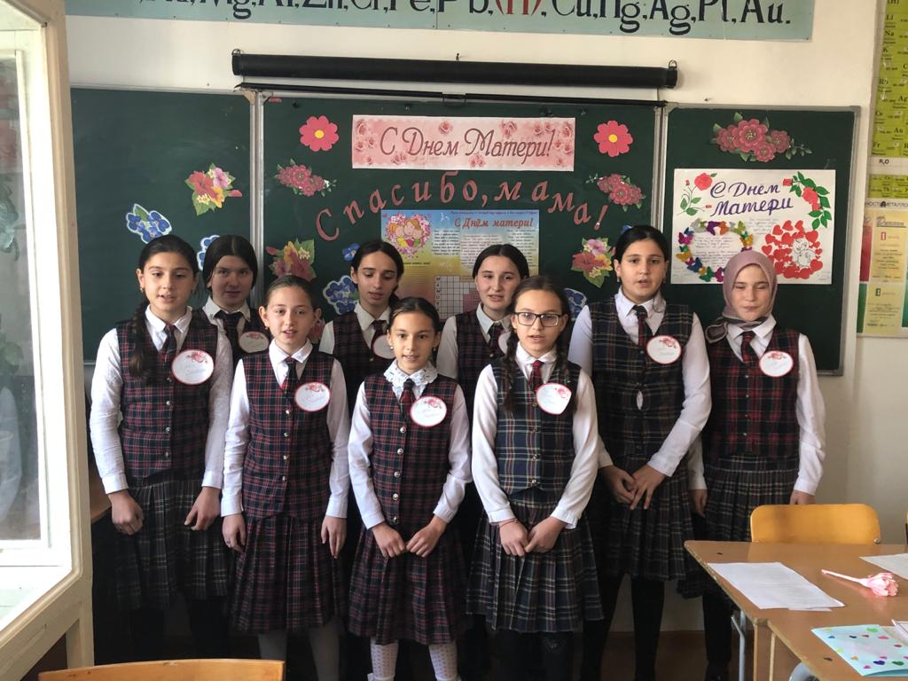 **У матерей одинаковые заботы: чтобы дети были сыты и здоровы, хорошо учились, взрослели и радовались жизни. Именно поэтому в этот день мы решили отдать дань уважения, признательности и благодарности всем матерям.**

**23 ноября в Дарада-Мурадинском лицее состоялось праздничное мероприятие для мам: «Пусть мама услышит». В лицее царила необычайно добрая, праздничная атмосфера. В мероприятии приняли участие учащиеся 5-11 классов.В этом году День матери был проведен в необычном формате – без мам, так как массовые мероприятия запрещены из-за коронавируса.**

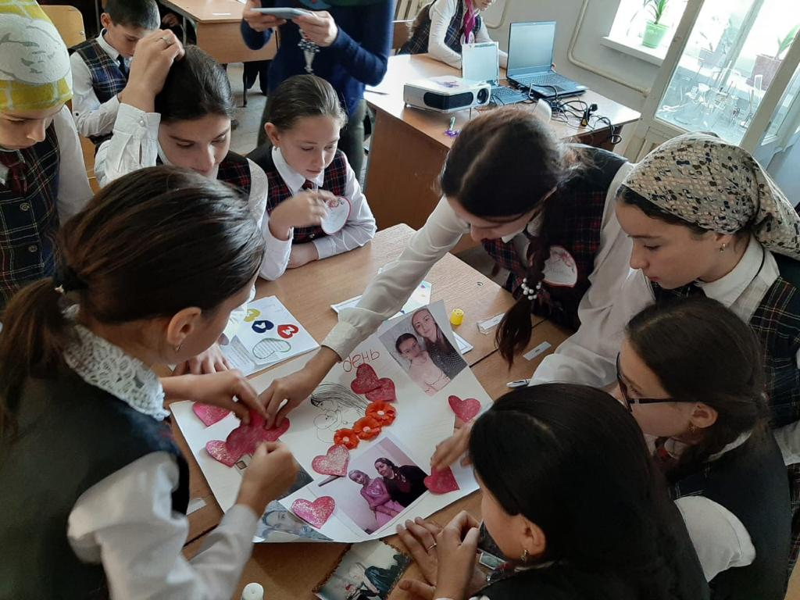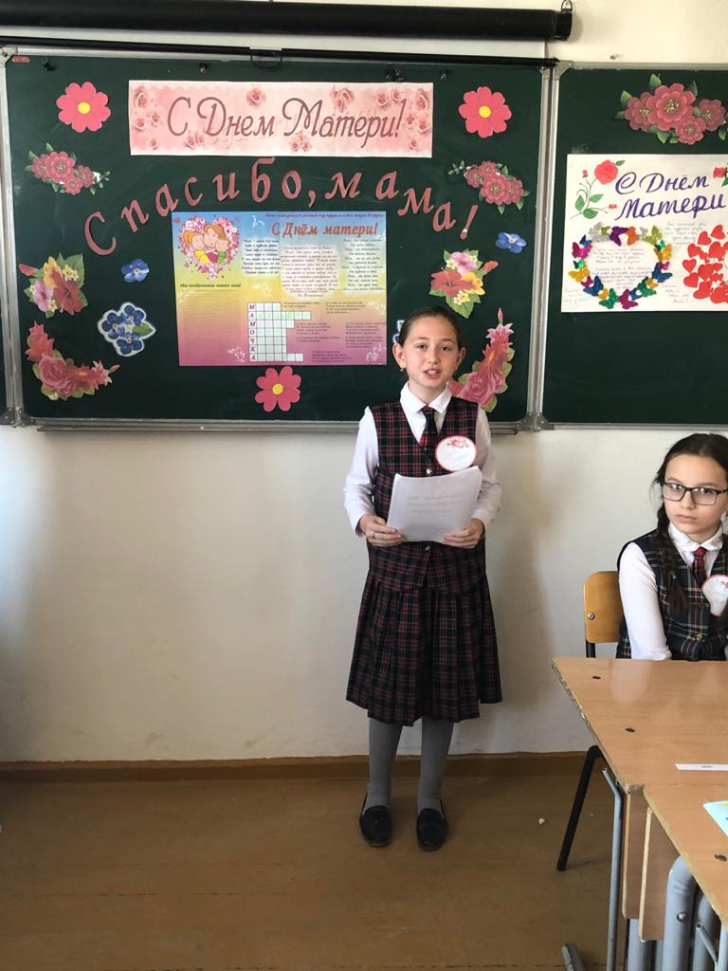 **Каждый класс подготовил свой праздничный номер. Участники мероприятия читали стихи, пели песни, танцевали, разыгрывали сценки, и все это посвящалось любимым мамам.**

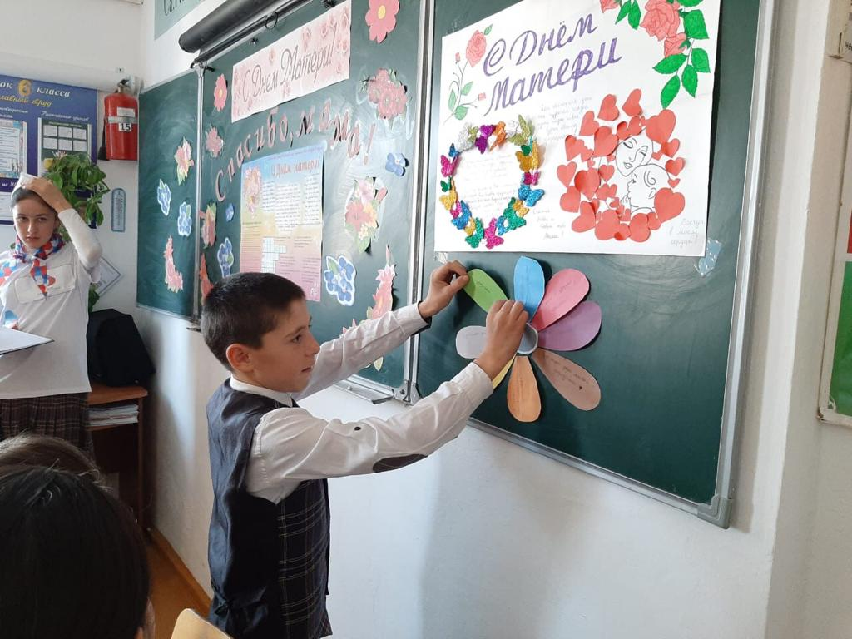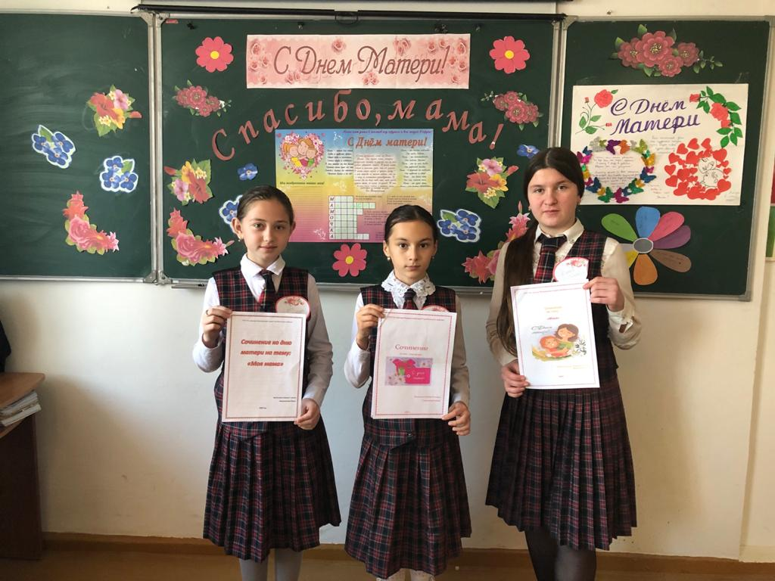

**Праздник выдался, что называется, на славу. Все номера были отсняты и загружены в школьные группы и в Инстаграм. Там мамы смогли увидеть все выступления и от души радовались.**

**И в замечательный праздник «День Матери» мы традиционно поздравляем и выражаем огромную благодарность нашим любимым мамам.**

**ГКОУ РД «Дарада-Мурадинский лицей**

**Гергебильского района»**

**ОТЧЕТ**

**о проведении мероприятия,**

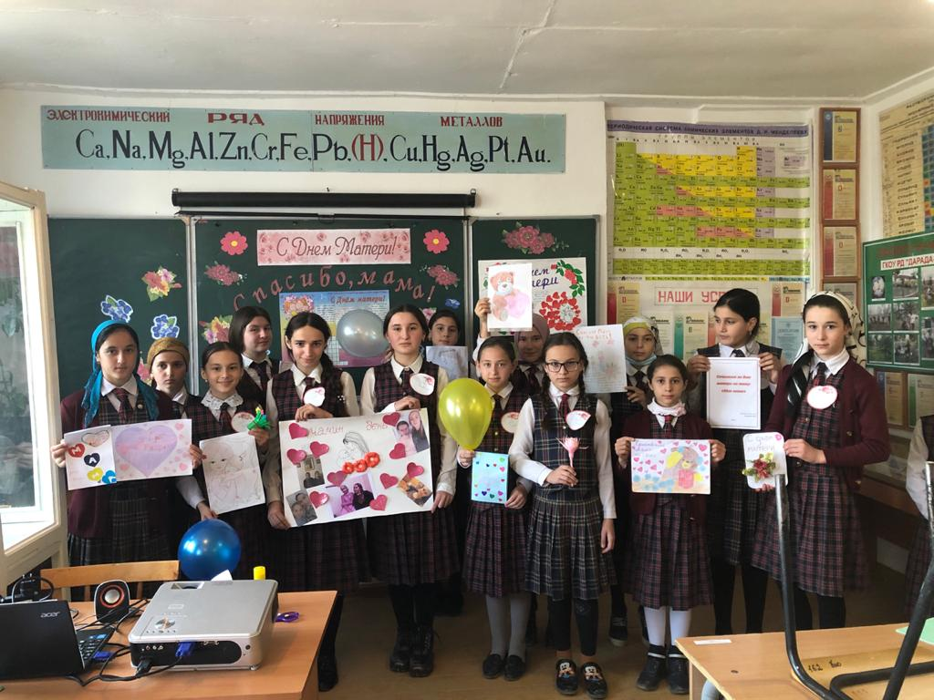**посвященного Дню Матери в Дарада-Мурадинском лицее.**

**2020г.**